KẾ HOẠCH BÀI DẠY
TÊN CHỦ ĐỀ/BÀI DẠY: HÌNH NÓN
Thời gian: 2 tiết

I. MỤC TIÊU:
1. Kiến thức:
HS nắm được các khái niệm về hình nón, mô tả đỉnh, đường sinh, đường cao, bán kính đáy của hình nón, tạo lập được hình nón và tính được diện tích xung quanh và thể tích của hình nón, vận dụng được các bài toán thực tế.
2. Năng lực:
- NL giải quyết vấn đề: Giải quyết được một số vấn đề thực tiễn gắn với việc tính diện tích xung quanh, thể tích hình nón.
- NL tính toán: Tính được diện tích xung quanh và thể tích của hình nón.
- Năng lực mô hình hóa toán học: Mô tả mô tả đỉnh, đường sinh, đường cao, bán kính đáy của hình nón, tạo lập được hình nón
- NL hợp tác, giao tiếp: Trong hoạt động nhóm, trao đổi giữa thầy và trò.
3. Phẩm chất:
- Độc lập: Biết cách học độc lập với phương pháp thích hợp.
- Trách nhiệm: Biết chia sẻ, có trách nhiệm với bản thân, gia đình và cộng đồng
- Chăm chỉ: Người học chăm chỉ trong học tập.
II. THIẾT BỊ DẠY HỌC VÀ HỌC LIỆU:
GV chuẩn bị (hoặc hướng dẫn HS) chuẩn bị, các thiết bị đồ dùng học tập gồm:
- Tranh ảnh, mô hình hình nón phục vụ mô hình khởi động.
- Thước thẳng, com pa, phấn màu để vẽ hình nón.
- Các bìa mỏng có dạng hình quạt tròn để tạo lập hình nón.
- Máy tính bỏ túi để tính diện tích xung quanh và thể tích của hình nón.
- Máy chiếu dùng để chiếu một số hình ảnh thực tế.
III. TIẾN TRÌNH DẠY HỌC:
Hoạt động 1 (10 phút): KHỞI ĐỘNG
a. Mục tiêu: HS tiếp cận kiến thức về hình nón thông qua tình huống thực tiễn.
b. Nội dung:
HS quan sát nội dung sau và trả lời câu hỏi GV đề ra.
GV quay tam giác vuông AOC một vòng quanh cạnh góc vuông OA cố định.
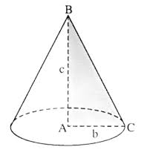
c. Sản phẩm:
Hình dạng của hình nón
d. Cách thức tổ chức:
- GV giao nhiệm vụ cho HS (ở mục b)
- Sau khi đọc yêu cầu: Khi quay hình chữ nhật quanh một cạnh cố định ta được hình gì?
nếu thay hình chữ nhật bằng một tam giác vuông, quay tam giác vuông AOC một vòng quanh cạnh góc vuông OA cố định, ta được hình gì? Hình này có đặc điểm như thế nào?
Hoạt động 2 (10 phút): HÌNH THÀNH KIẾN THỨC
Hoạt động 2.1: Tìm hiểu về hình nón/ Hình thành khái niệm hình nón và các khái niệm liên quan.
a. Mục tiêu:
- Mô tả được đỉnh, đường sinh, chiều cao, bán kính đáy của hình nón
- Tạo lập được hình nón
b. Nội dung:
Học sinh thực hiện các nhiệm vụ theo chỉ dẫn sau:
Điền vào chỗ trống
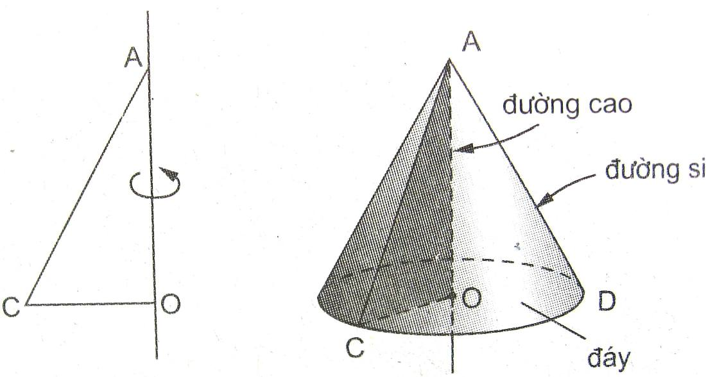

Dùng giấy gấp hình nón theo hướng dẫn của giáo viên

Bài Tập ?1 :
c. Sản phẩm:
- Hình nón bằng giấy
- Học sinh Mô tả (đỉnh, đường sinh, chiều cao, bán kính đáy) và tạo lập được hình nón.
d. Cách thức tổ chức:
- GV giao nhiệm vụ cho HS (ở mục b)
HS đọc thông tin theo cặp đôi sau đó yêu cầu một vài hs trình bày thông tin của mình
- Sau khi đọc yêu cầu : Đưa hình 87 trang 114 lên bảng để HS quan sát.
- Đưa một chiếc nón để HS quan sát và thực hiện SGK.
- Yêu cầu HS tìm trong thực tế các vật có dạng hình nón, chỉ ra các yếu tố của hình nón.
Hoạt động 2.2: Tìm hiểu công thức tính Diện tích hình nón
a. Mục tiêu: Tính được diện tích xung quanh của hình nón
b. Nội dung: Học sinh thực hiện các nhiệm vụ theo chỉ dẫn sau :
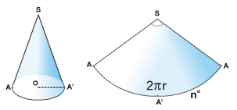

GV đưa ra công thức tính diện tích xung quanh hình nón.
HS đọc và ghi nhớ nội dung sau:
Công thức

Với r là bán kính đáy hình nón
l là độ dài đường sinh .
- Áp dụng :
Tính diện tích xung quanh của hình nón có chiều cao h = 16cm và bán kính đường tròn đáy r = 12cm
c. Sản Phẩm:
HS tính được diện tích hình nón
d. Tổ chức hoạt động: Học sinh thực hiện các nhiệm vụ theo chỉ dẫn sau :
- GV cho HS đọc nội dung ở mục b
- GV Yêu cầu học sinh giải bài toán sau :
Tính diện tích xung quanh của hình nón có chiều cao h = 16cm và bán kính đường tròn đáy r = 12cm
Độ dài đường sinh của hình nón là :
=20 (cm)
Diện tích xung quanh của hình nón là :
S_{xq} = rl =.12.20 = 240 (cm²)
GV Hướng dẫn và nhận xét bài làm của học sinh
Hoạt động 2.3: Tìm hiểu công thức tính thể tích hình nón
a. Mục tiêu: Tính được thể tích xung quanh của hình nón
b. Nội dung: Học sinh thực hiện các nhiệm vụ theo chỉ dẫn sau :

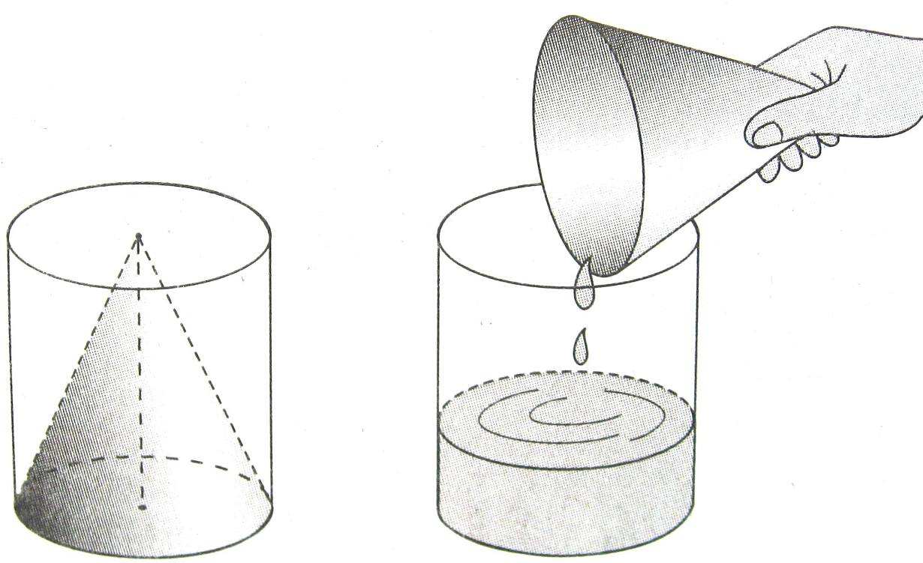

GV đưa ra công thức tính diện tích xung quanh hình nón.
HS đọc và ghi nhớ nội dung sau:
Thể tích của hình nón là :
V_{.nón} =
b. Áp dụng:
Tính thể tích của hình nón có bán kính đáy bằng 5cm và chiều cao bằng 10cm.
c. Sản Phẩm:
HS tính được thể tích hình nón
d. Tổ chức hoạt động: Học sinh thực hiện các nhiệm vụ theo chỉ dẫn sau :
- GV cho HS đọc nội dung ở mục b
- GV Yêu cầu học sinh giải bài toán sau :
Tính thể tích của hình nón có bán kính đáy bằng 5cm và chiều cao bằng 10cm.
Ta có
GV Hướng dẫn và nhận xét bài làm của học sinh

Hoạt động 3 : Các Hoạt động luyện tập
a. Mục tiêu : HS được luyện tập, củng cố kiến thức, kỹ năng ở bài này. Cụ thể , được luyện tập về hình nón. Và cách tính diện tích và thể tích của hình nón góp phần phát triển năng lực:
  - NL giải quyết vấn đề: Giải quyết được một số vấn đề thực tiễn gắn với việc tính diện tích xung quanh, thể tích hình nón.
  - NL tính toán: Tính được diện tích xung quanh và thể tích của hình nón.
  - Năng lực mô hình hóa toán học: Mô tả mô tả đỉnh, đường sinh, đường cao, bán kính đáy của hình nón, tạo lập được hình nón
- NL hợp tác, giao tiếp: Trong hoạt động nhóm, trao đổi giữa thầy và trò.
HS đọc và giải các bài tập sau: Bài tập 26/ 119 (SGK) Hãy điền đủ vào các ô trống cho ở bảng sau (đơn vị độ dài: cm)
Hình | R | d | H | l | V
 |  | 10 |  | 13 | 314
 | 8 |  |  | 17 | 1004,8
 | 7 | 14 | 24 |  | 1230,9
 | 20 |  | 21 |  | 8792
Đáp án:
r (cm) | d (cm) | h (cm) | l (cm) | V (cm³)
10 | 20 | 10 | 10 | 1046,7
5 | 10 | 10 | 5 | 261,7
9,8 | 19,6 | 10 | 14 | 1000
10 | 20 | 9,6 | 13,9 | 1000
5 | 10 | 4,2 | 6,5 | 1000

c. Sản phẩm : HS vận dụng kiến thức vừa học vào giải các bài tâp được giao.
Cụ thể:
d. Tổ chức hoạt động:
- GV giao nhiệm cho học sinh giải bài tập 15,20, ở mục b của hoạt động này.
- Quan sát học sinh thực hiện và hỗ trợ thích hợp khi cần.một số câu hỏi dẫn dắt:
Đề bài cho những yếu tố nào,yếu tố nào đã biêt, yêu tố nào phải tìm?.....
Hoạt động 4 : các hoạt động vận dụng
a. Mục Tiêu: học sinh được làm quen với việc ứng dụng kiến thức để giải quyết các bài toán thực tiễn gắn với hình nón(TÍnh diện tích và thể tích hình nón ) góp phần phát triển năng lực:
  - NL giải quyết vấn đề: Giải quyết được một số vấn đề thực tiễn gắn với việc tính diện tích xung quanh, thể tích hình nón.
  - NL tính toán: Tính được diện tích xung quanh và thể tích của hình nón.
  - Năng lực mô hình hóa toán học: Mô tả mô tả đỉnh, đường sinh, đường cao, bán kính đáy của hình nón, tạo lập được hình nón
- NL hợp tác, giao tiếp: Trong hoạt động nhóm, trao đổi giữa thầy và trò.
b.Nội dung:
HS đọc và giải các bài tập sau: 28 trang 120 SGK: Một cái xô bằng inốc có dạng hình nón cụt đựng hoá chất, có các kích thước cho ở hình vẽ sau (đơn vị: cm)
a) Hãy tính diện tích xung quanh của xô
b) Khi xô chứa đầy hoá chất thì dung tích của nó là bao nhiêu?

Thể tích hình nón có đường kính đáy bằng 0,2 m là :
= (m³) = (cm³)
Thể tích hình nón có đường kính đáy bằng 0,1 m là :
= (m³) = (cm³)
Thể tích nước chứa đầy xô là :
- = (cm³)
c. Sản phẩm: HS vận dụng kiến thức vừa học vào giải quyết một số vấn đề thực tiễn
d. Tổ chức hoạt động:
- GV giao nhiệm cho học sinh giải bài tập 15,20, ở mục b của hoạt động này.
- Quan sát học sinh thực hiện và hỗ trợ thích hợp khi cần.một số câu hỏi dẫn dắt:
Đề bai cho những yếu tố nào,yếu tố nào đã biêt, yêu tố nào phải tìm?.....

